ESCUELA SUPERIOR POLITÉCNICA DEL LITORAL

FACULTAD DE INGENIERÍA EN ELECTRICIDAD Y COMPUTACIÓN

“SALA DE SESIONES VIRTUALES PARA LA ESPOL”

TESINA DE SEMINARIO

PREVIO A LA OBTENCIÓN DE LOS TITULOS DE:
INGENIERO EN COMPUTACIÓN ESPECIALIZACION SISTEMAS DE INFORMACIÓN
INGENIERO EN COMPUTACIÓN ESPECIALIZACIÓN SISTEMAS MULTIMEDIA

PRESENTADO POR
JUAN CARLOS VELIZ GARCIA
Y
PEDRO EDUARDO MORALES ALCIVAR

GUAYAQUIL-ECUADOR
2010
AGRADECIMIENTO

A Dios, nuestro señor, a quien siempre debemos agradecerle todo lo que nos ha brindado día a día en esta vida.
A nuestros padres, amigos por darnos el apoyo incondicional.
A nuestros profesores y en especial al Ing. Fabricio Echeverría por sus sabias enseñanzas que día a día fueron impartidas a nosotros.

DECLARACIÓN EXPRESA

“La responsabilidad del contenido de este Proyecto de Seminario de Graduación, nos corresponde exclusivamente; y el patrimonio intelectual de la misma a la ESCUELA SUPERIOR POLITÉCNICA DEL LITORAL”.

___________________________ __________________________________

JUAN CARLOS VELIZ GARCIA PEDRO EDUARDO MORALES ALCIVAR

RESUMEN
En este proyecto se ha elaborado un portal web de sala de sesiones virtuales que contiene un canal de transmisión de videoconferencias que permitirá extender la comunicación de la información impartida en los principales eventos o conferencias de la universidad a través del Internet. En tales conferencias se permitirá la interacción en la comunicación entre los visitantes al portal, previamente registrados y los conferencistas a través de un chat.
Así mismo, el portal contiene un repositorio de videos de índole académico que permitirá visualizar y escuchar la información contenida, a los visitantes del portal.
Para la implementación de este proyecto se han utilizado los servicios de la plataforma de transmisión de videos de USTREAM , de librerías y funciones de desarrollo web del lenguaje PHP, funciones de código embebido web, el formato de intercambio de datos en JSON, repositorio de datos en MySql y como servidor web se ha empleado el uso de Apache Tomcat.

ÍNDICE GENERAL
RESUMEN 4
ABREVIATURAS Y DEFINICIÓN 7
INTRODUCCIÓN 8
Capítulo 1 Web 2.0 en el Proyecto 10
1. Introducción 10
2. Necesidad 11
Capítulo 2 Análisis del Servidor de Video Streaming Ustream 13
1. Introducción 13
2. Características Generales de USTREAM 13
3. Requerimientos a la Base de Datos de USTREAM 14
4. Métodos de Salida a los Requerimiento 15
5. Campos Solicitados en un Requerimiento usando el API 15
5.1. Descripción de “Subject Areas” 16
5.2. API Based Search Engine 18
6. Formato de los datos retornados 19
7. Código Embebido 21
Capítulo 3 Diseño e Implementación de la Solución 22
1. Introducción 22
2. Análisis de Alternativas 22
3. Procesando una Consulta 23
4. Crear un Show o Evento en Ustream 24
5. Administrando una Transmisión 31
6. Mostrar un video almacenado en el portal 32
7. Base de Datos 33
8. Diseño de la interfaz del Portal 34
CONCLUSIONES Y RECOMENDACIONES 38
REFERENCIAS BIBLIOGRÁFICAS 40
ANEXOS 41
ÍNDICE DE TABLAS
- Tabla No. 1 Campos Solicitados en el URL
- Tabla No. 2 Parámetros del Subject “User”
- Tabla No. 3 Parámetros del Subject “Channel”
- Tabla No. 4 Parámetros del Subject “Video”
- Tabla No. 5 API Based Search Engine
- Tabla No. 6 Formato de los datos retornados
- Tabla No. 7 Pasos para realizar una petición

ÍNDICE DE GRÁFICOS
- Gráfico No. 1 Formato XML de Respuesta.
- Gráfico No. 2 Formato JSON de Respuesta.
- Gráfico No. 3 Petición de una Solicitud.
- Gráfico No. 4 Iniciar Sesión en Ustream.
- Gráfico No. 5 Mostrar Shows o Eventos.
- Gráfico No. 6 Ingreso de Nombre de Evento.
- Gráfico No. 7 Ingreso de Campos Faltantes en la creación del evento.
- Gráfico No. 8 Código Embebido creado por USTREAM.
- Gráfico No. 9 Inserción del Código Embebido del Visor del Evento.
- Gráfico No. 10 Muestra del evento agregado a la base del Portal.
- Gráfico No. 11 Como Iniciar la transmisión de un evento en el portal de Ustream.
- Gráfico No. 12 Habilitar la cámara web para iniciar la transmisión.
- Gráfico No. 13 Iniciar la transmisión.
- Gráfico No. 14 Panel de Administración del evento transmitido
- Gráfico No. 15 Código Embebido.
- Gráfico No. 16 Agregar Video al Portal.
- Gráfico No. 17 Video Insertado en el Portal.
- Gráfico No.18 Página Inicial del Portal de Video Conferencias de la Espol.
- Gráfico No. 19 Ilustración en Vivo del Canal.
- Gráfico No. 20 Materiales Relacionados y Blog integrado en el Portal.
- Gráfico No. 21 Búsqueda realizada en el portal.

ABREVIATURAS Y DEFINICIÓN
A continuación, se listan y se definen las principales terminologías empleadas en este documento.

- PHP (Hypertext Pre-Processor).- Lenguaje de Programación interpretado, diseñado para la creación de páginas web dinámicas.
- APACHE TOMCAT. - Servidor Web HTTP.
- JSON (JavaScript Object Notation).- Formato ligero para el intercambio de datos basado en objetos Java Script.
- USTREAM.- Plataforma interactiva de emisión de videos en vivo.
- Streaming.- Tecnología que se utiliza para ver u oír un archivo directamente en una página web sin necesidad de descargarlo antes al ordenador.
- API: Es la interface que un sistema computacional, librería o aplicación provee en orden de permitir peticiones por servicios para ser utilizados por otros sistemas y/o para intercambiar datos entre sí mismos.
- MicroBlogging.- Es un servicio que permite a sus usuarios enviar y publicar mensajes breves.

INTRODUCCIÓN
La utilización de portales de transmisión en vivo de canales por parte de algunas universidades ha permitido extender la comunicación divulgada en tales eventos a un mayor número de personas localizadas en cualquier parte del mundo.
A través del uso de esta tecnología es posible la comunicación e intercambio de criterios a través de entradas en los blogs o chats respectivos con personas de diversas culturas y de distinta formación académica, lo que ha permitido enriquecer inmensamente la educación.
Esto permitirá conocer los comentarios de los visitantes con el objetivo de mejorar en caso de ser necesario el contenido de los eventos, y a su vez crear nuevos lazos de cooperación académica a través del uso del blog.
Se ha escogido como plataforma de transmisión de videos a USTREAM debido a características como nivel de simplicidad para poder crear y administrar un canal de eventos y a su vez poder integrarlo y permitir visualizar dicha transmisión en el portal web para la ESPOL.
El proyecto consta de tres objetivos principales y varios secundarios, los cuales son detallados a continuación:
Objetivo Principales
- Crear ambientes de transmisión en vivo por medio de comunidades de transmisión de videos On-Line, para que sea compartida entre los diferentes eventos de los auditorios de la ESPOL, con la capacidad de registrar los comentarios de los visitantes.
- Almacenar el contenido de los diversos eventos para que puedan ser reproducidos en cualquier instante por cualquier usuario.
- Permitir la interacción entre los usuarios registrados a través de un chat en la aplicación.
Objetivos Secundarios
- Realizar búsquedas de canales y videos que se encuentran almacenados en los servidores de USTREAM.TV.
- Registro de comentarios de los participantes en las conferencias o eventos a través del sistema de microblogging Twitter.

Web 2.0 en el Proyecto

Introducción
En este capítulo se pretende explicar la importancia de desarrollar nuevas aplicaciones de desarrollo basadas en el Web 2.0.
Ante todo es importante primero conocer el concepto de dicha terminología. Se denomina Web 2.0 a la transición que se ha dado a las aplicaciones tradicionales hacia aplicaciones que funcionan a través de los sitios web enfocados al usuario final. Se trata de aplicaciones que generen colaboración y de servicios que reemplacen las aplicaciones de escritorio.
En el actual proyecto se hace uso de la colaboración de los usuarios a través de herramientas colaborativas como un chat y blog que estarán integrados en los diferentes eventos para conocer sus respectivos comentarios acerca de lo transmitido.
Lo que en sí se pretende a través del uso de este tipo de aplicaciones es que los usuarios compartan sus opiniones, sugerencias y no se comporten ante la aplicación como un simple espectador. Estos tipos de portales orientados a Web 2.0 han ayudado significativamente a las comunidades educativas dado que existe una interacción entre los visitantes al portal.
En este proyecto, para la administración del portal se hace uso de las características que ofrece el servidor de Video Streaming como la integrabilidad a través de la utilización del código embebido para poder incrustar objetos tales como: visor de canales, chat, y blog en el portal. Otras de las características empleadas es la utilización de su API para poder realizar consultas a su base de videos.

Necesidad
La necesidad de realizar este proyecto recalca en el hecho que en muchas ocasiones las personas no pueden asistir a una conferencia por diversos motivos, y se quedan con el deseo de poder ver dicha conferencia. Con el avance de herramientas tecnológicas como el “Video Streaming”, las universidades se han volcado a la opción de poder integrar videos o canales de conferencia a través de sus portales web para poder mostrar su contenido a una mayor cantidad de público.
Este proyecto servirá para involucrar y extender aun más las conferencias impartidas en la universidad a un público que se encuentre localizado desde cualquier lugar y que tenga acceso a Internet. Se espera que a través de los blogs o del chat, el visitante pueda interactuar con los conferencistas o con el resto de los usuarios, permitiendo generar una red participativa de usuarios tal como lo sugiere el libro Wikinomics con respecto a su apartado “la era de la participación”, y en el cual se hace énfasis de cómo empresas con sitios web que utilizan herramientas de colaboración masiva han visto mejorar sus productos a través de las recomendaciones o comentarios de los visitantes al portal.
Actualmente existen universidades en el país que realizan transmisiones en vivo de sus principales eventos o clases a través de sus portales web como la Universidad Tecnológica Particular de Loja (UTPL). A nivel internacional, la Universidad de Monterrey (UDEM) y el Instituto Tecnológico de Massachusetts (MIT) mediante sus respectivos portales web ofrecen una videoteca de sus principales eventos para luego ser reproducidos a la comunidad internacional.

Análisis del Servidor de Video Streaming Ustream

Introducción
En este capítulo se explican las características y funcionalidades del servidor de video Streaming USTREAM. Se detalla la forma de uso de su API de consultas y la integrabilidad de sus objetos como eventos y videos a través de su código embebido en una página web.

Características Generales de USTREAM
USTREAM es un servidor de transmisión de videos en vivo que nos provee de una API (Interfaz de Programación de Aplicaciones) para realizar requerimientos de consultas a los videos y eventos o shows almacenados en su repositorio de datos.
USTREAM utiliza el “video streaming”, que es una tecnología de transmisión de datos que no requiere la descarga previa en el ordenador del usuario, sino que dicho servidor en nuestro caso USTREAM entrega los datos en forma continua y sincronizada en tiempo real, lo cual nos facilita la transmisión de archivos de Video a través del Internet.
El uso de esta plataforma tecnológica nos permite realizar lo siguiente:
- Espacio de almacenamiento de videos.
- Acceder a su base de datos de videos para realizar búsquedas de videos basados en diferentes campos a través de su API de Consultas.
- Realizar transmisiones de video a varios usuarios
- Visualizar y buscar transmisiones de otros usuarios
- Integración de los eventos divulgados en el canal con sitios web de redes sociales como Facebook y Twitter.
- Interacción en tiempo real entre los usuarios registrados a través de un chat integrado al evento transmitido
Para poder realizar los requerimientos de consultas a su base de datos, es necesario obtener un “developer key” provisto por USTREAM, el cual es totalmente gratuito.

Requerimientos a la Base de Datos de USTREAM
Las consultas a la base de datos de USTREAM se pueden realizar de dos maneras:
- Implementando el paquete de librerías de USTREAM
- Utilizando funciones de la API de consultas de USTREAM via HttpRequest mediante los métodos Get o Post.
En este link descrito a continuación, se especifica el formato del tipo de consulta a la base de datos de Ustream via HttpRequest:
http://api.ustream.tv/[html|json|xml|php]/[subject]/[subjectUID|scope]/[command]/[otherparams]/?page=[n]&limit=[l]&key=[devkey]

Métodos de Salida a los Requerimiento
Los formatos de salida en los requerimientos a la API de USTREAM pueden ser a través de: XML, HTML, JSON, PHP.
Ejemplo http://api.ustream.tv/[html|json|xml|php]

Campos Solicitados en un Requerimiento usando el API
En este apartado se listan y se describen los principales campos utilizados para poder invocar una consulta al Servidor de USTREAM.
API FIELD | Definición
Subject | Los sujetos en las solicitudes pueden ser de los siguientes tipos: User, Channel, Video, Stream, System. Son utilizados para clasificar y mejorar la búsqueda en el Servidor de Ustream en base al tipo de sujeto indicado.
Uid | El filtro Uid dependerá del tipo de Subject especificado:  Para el subject “User”, el Uid puede ser el Uid o el username provisto por Ustream.
 | Para el subject “Channel”, el Uid puede ser el Uid o el titulo del canal.
 | Para el subject “Video”, el Uid puede ser el id del video que es creado junto con el video.
Command | El filtro command dependerá del tipo de Subject especificado.
Params | Valores de búsqueda solicitados por el usuario en el servidor de USTREAM.
Key | “Clave de Desarrollador” suministrada por USTREAM. En caso de ser un key no válido, el servidor devolverá un error HTTP: “403 Developer Inactive”.
Limit | Devuelve la máxima cantidad de resultados por página. El límite de registros en página por defecto es igual a 20.
Page | Indica la cantidad de páginas a mostrar por registros. El número de páginas por defecto es igual a 1 y depende del número de registros que se obtengan de una consulta y de la cantidad especificada en el paramétro “limit”.
Tabla 8 Campos Solicitados en el URL

Descripción de “Subject Areas”
En esta sección se describen algunos comandos que pueden llegar a ser utilizados para realizar consultas via API HTTPRequest al Servidor de Video Streaming Ustream. Dichos comandos varían en base al tipo de “subject” utilizado en la consulta.

User Subject
Los comandos del tipo de subject “User” son utilizados para realizar consultas referentes a información de un usuario que tenga canales en USTREAM.
Comando | Entrada Requerida | Descripción
getInfo | UID | Retorna la información de perfil del usuario tales como email, nombre completo
getValueOf | UID | Este comando retorna información específica sobre una propiedad del usuario como por ejemplo: id, username, url.
getId | Username | Retorna el UID del usuario
listAllChannels | UID | Retorna todos los canales pertenecientes al usuario.
listAllVideos | UID | Retorna todos los videos almacenados del usuario.
getComments | UID | Retorna cualquier comentario registrado en el perfil del usuario.
Tabla 9 Parámetros del Subject “User”

Channel Subject
Los comandos de tipo subject “Channel” permitirán realizar solicitudes para obtener el “id” de un canal, el nombre de usuario del propietario del canal, tags, objetos embebidos, listado de videos de un canal, etc.
Comando | Entrada Requerida | Descripción
getInfo | UID | Retorna la información de perfil del usuario tales como email, nombre completo del usuario
getValueOf | UID | Este comando retorna información específica sobre una propiedad del usuario como por ejemplo: id, username, url.
getId | Username | Retorna el UID del usuario
getEmbedTag | UID | Retorna todos los canales pertenecientes al usuario.
listAllVideos | UID | Retorna todos los videos almacenados del usuario.
getCusomEmbedTag | UID | Retorna cualquier comentario del perfil del usuario.
listAllChannels | UID | Este comando es similar al comando especificado en el subject “User”.
getComments | UID | Retorna todos los comentarios de un canal en específico.
getTags | UID | Retorna todos los “tags” o “referencias” ingresadas en el canal.
Tabla 10 Parámetros del Subject “Channel”

Video Subject
Los comandos del tipo de subject “Video” pueden ser utilizados para solicitar información de videos grabados como por ejemplo: “cantidad de veces que un video ha sido visto”, “cuantos visitantes han votado por un video”,”comentarios sobre un video”, obtención de código embebido para ser insertado en una página web.
El valor de UID puede ser obtenida del url del video y es otorgado al momento de generar el video.
Comando | Entrada Requerida | Descripción
getInfo | UID | Retorna toda la información publicada del video
getValueOf | UID | Este comando retornará una propiedad específica de un video como por ejemplo Título, código embebido de algún propi.
getId | Video url | Retorna el UID del video.
getEmbedTag | UID | Retorna el código de tipo “action script” que puede ser utilizado en cualquier página.
listAllVideos | UID | Retorna un listado de todos los videos almacenados por el usuario.
getComments | UID | Retorna todos los comentarios anexados a dicho video.
Tabla 11 Parámetros del Subject “Video”

API Based Search Engine
Otra manera de realizar llamadas a la base de videos vía HTTP Request es a través de la “API Based Search Engine”. Es la forma más común de consultas debido a que utiliza comandos simples para realizar la búsqueda de un ítem que puede ser un canal, video o nombre de usuario. Para la implementación de este proyecto, se emplean búsquedas por titulo del canal, nombre de usuario usando los comandos de la “API Based Search Engine”.
Nombre | Descripción
Recent | Del texto a buscar, retorna un listado de los items recién hayan sido transmitido o que están transmitiendo y que tengan coincidencia con dicho texto.
All | Retorna todos los ítems que concuerde con el texto a buscar.
Newest | Del texto a buscar, retorna un listado de los items recién creados y que tengan coincidencia con dicho texto.
Tabla 12 API Based Search Engine

Formato de los datos retornados
Una vez que se ha realizado la consulta al Servidor de Ustream via API HTTPRequest, el formato de salida de la consulta podrá ser utilizada a nuestra mejor conveniencia dependiendo del tipo de salida especificada en la consulta (PHP, XML, JSON, HTML).
La data retornada muestra la siguiente estructura:
API OUTPUT FIELD | Tipo de Dato | Definición
Results | Array | Contiene la data solicitada en la consulta al Servidor de USTREAM.
Msg | String | null | Contiene información acerca del procesamiento del requerimiento realizado al servidor de USTREAM.
Error | String | null | Contiene un mensaje de error en caso de ser necesario.
ProcessTime | Float | Retorna el tiempo de procesamiento de la petición.
Tabla 13 Formato de los datos retornados
En las figuras adjuntas, se muestran los formatos de salida de una consulta en la cual se solicitó el listado de todos los canales que posee un usuario en formatos XML y JSON.
Ejemplo de la Consulta en Formato XML
http://api.ustream.tv/xml/user/p_morales84/listAllChannels?key=3B3654F2530A3EE2E79BFCBF4247107A
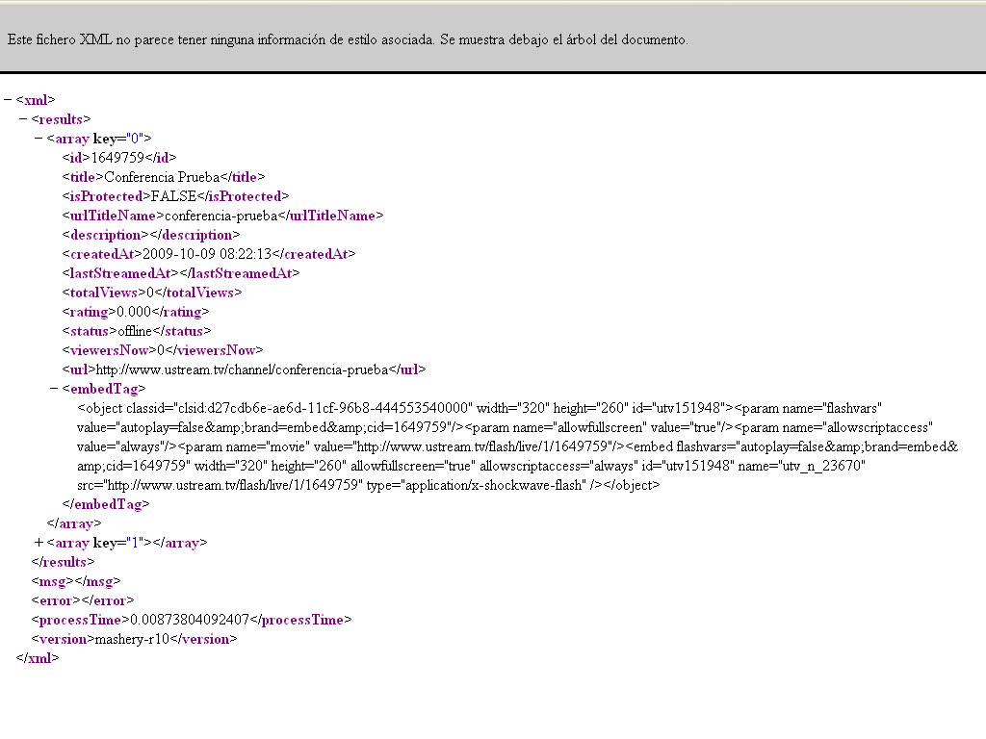
Grafico No. 1 Formato XML de Respuesta

Ejemplo de la Consulta en Formato JSON
http://api.ustream.tv/json/user/p_morales84/listAllChannels?key=3B3654F2530A3EE2E79BFCBF4247107A
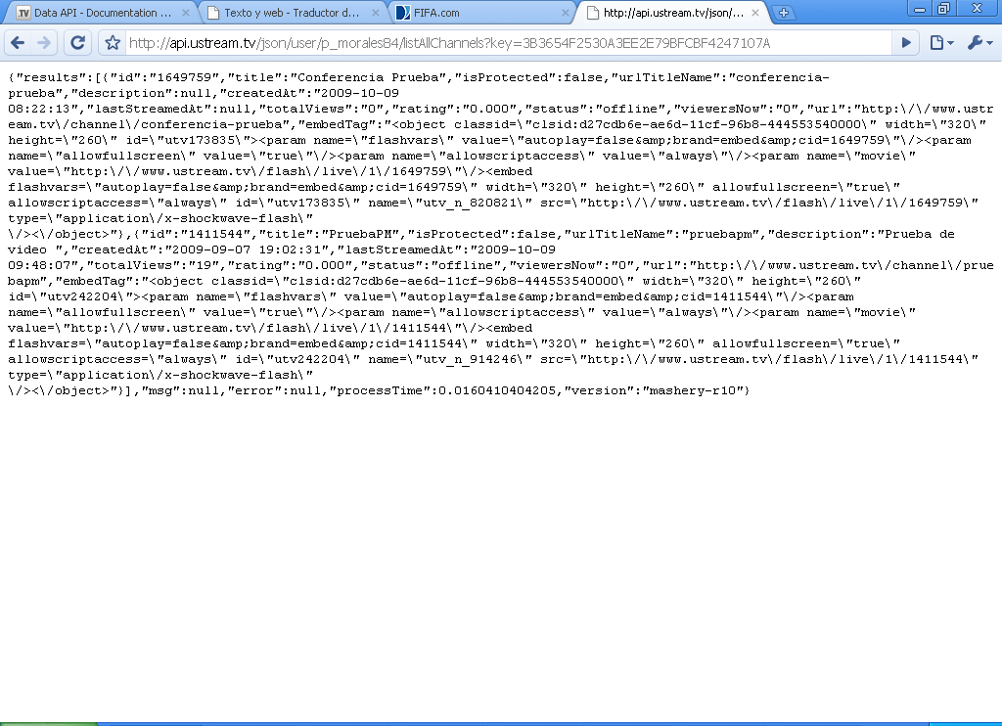
Grafico No. 2 Formato JSON de Respuesta

Código Embebido
Generalmente llamado “script”, el código embebido es una secuencia de código que permite ver y compartir un objeto en una página web. Dicho objeto puede ser una imagen, video, panel de chat, entre otros.
USTREAM nos provee de código embebido para poder insertar dicha codificación en nuestros sitios web. El código embebido es de gran utilidad para poder integrar funcionalidades tales como eventos o shows, videos, Chat, blogging con Twitter y materiales relacionados en el portal web “Sala de Sesiones Virtuales”.
Dicho código embebido es utilizado en el portal web luego que el sistema realiza las búsquedas en el Servidor de Video Streaming USTREAM, dado que en la operación de consulta se retorna el código embebido como uno de los elemento de respuesta en el archivo de formato JSON.

Diseño e Implementación de la Solución

Introducción
En este capítulo se detalla, cada una de las etapas utilizadas para el diseño y la implementación de nuestro portal web de Salas de Sesiones Virtuales. Se entrará en detalle las razones por la cual se escogió a un USTREAM como servidor de Video Streaming, un esquema conceptual de realizar peticiones a su servidor, como integrar el código embebido provisto por USTREAM en el Portal Web.

Análisis de Alternativas
Considerando que en la ESPOL no existe un servidor propietario de video streaming que nos provea de transmisión de videos y a su vez de almacenador, se tuvo que incurrir en la necesidad de analizar los servicios de otros sitios que ofrecen la misma funcionalidad a la cual nosotros estamos recurriendo.
Se decidió utilizar Ustream como proveedor de servicio de streaming de videos para la ESPOL debido a las siguientes razones que requerimos para el desarrollo de este proyecto:
- Realizar transmisiones de video a varios usuarios.
- Facilidad para poder incrustar código embebido en el portal.
- Administración de la transmisión en vivo para mejorar el nivel de imagen y la calidad de audio.
- Espacio de almacenamiento de videos.
- Acceso a su base de datos de videos para realizar búsquedas de videos basados en diferentes campos a través de su API de Consultas.
- Integración de los eventos divulgados en el canal con sitios web de redes sociales como Facebook y Twitter.
- Interacción en tiempo real entre los usuarios registrados a través de un chat integrado al evento transmitido.
- Gratuidad de uso de sus servicios.
Como lenguaje de desarrollo para el diseño del sitio web se decidió trabajar con PHP debido a su sencillez en la programación y a su alto índice de popularidad entre los desarrolladores para crear sitios web dinámicos.
Como repositorio de los datos ingresados en el portal se está trabajando con el motor de base de datos MySql y como servidor web se utilizan los servicios de Apache Web Server.

Procesando una Consulta
Las peticiones al servidor de Ustream cuando se requiera por parte del usuario realizar algún tipo de búsqueda se ejecutarán vía HttpRequest utilizando su API Request, para lo cual internamente a través de una programación realizada en el sistema se procederá a armar un url en base al formato establecido de su API.
Gráfico No. 3 Petición de una Solicitud
1 | A través de un Web Browser se realizar una petición via HttpRequest de Consulta al Servidor de Streaming de Ustream mediante métodos Get o Post.
2 | El Servidor de Streaming de Ustream recepta y procesa la solicitud.
3 | El Servidor de Streaming de Ustream envía un HttpResponse en el formato de salida especificado en la consulta ()
4 | La aplicación cliente procesa el tipo de response obtenido (XML, JSON, HTML, PHP) y muestra la respuesta en formato HTML.
Tabla 14 Pasos para realizar una petición

Crear un Show o Evento en Ustream
Esta sección es sumamente importante dado que se describirán los pasos necesarios para poder crear un evento o show en USTREAM utilizando el portal web de dicho servidor de Video Streaming. Cabe mencionar que estas acciones deberán ser realizadas por el administrador del portal y dichos pasos son esenciales para poder generar una transmisión de cualquier evento:
- Tener configurado una web cam o micrófono al equipo desde el cual se realizará la transmisión.
- Ingrese esta dirección url: “http://www.ustream.tv” en un web browser con características multimedia (Internet Explorer v5.0 o superior, Mozilla Firefox, Google Chrome, Zafari, entre otros) y de click en el link “Log In”.
Gráfico No.4 Iniciar Sesión en Ustream

- El administrador del canal de la ESPOL en USTREAM deberá autenticarse ingresando el nombre de usuario y contraseña.
- Una vez autenticado, para poder realizar una transmisión de algún evento se deberá dar click en la pestaña “Your Shows”.
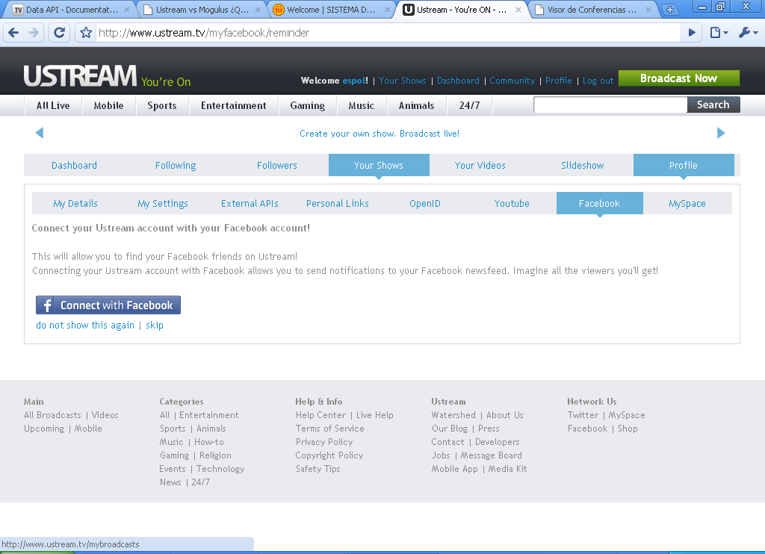
Grafico No. 5 Mostrar Shows o Eventos

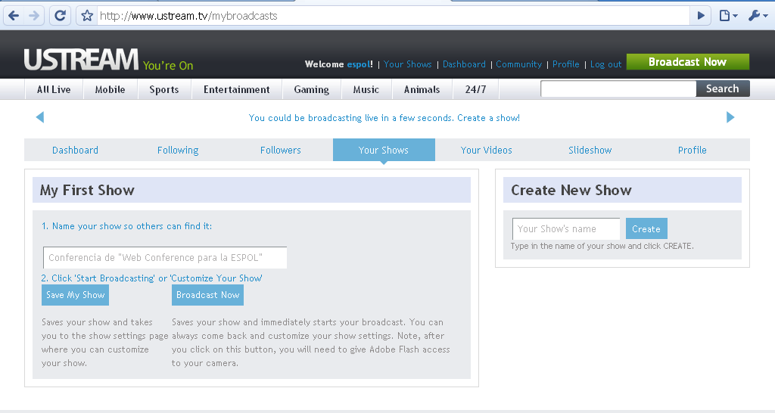
- Inmediatamente aparecerán un listado de todos los eventos creados, en el caso de no existir eventos se solicitará ingresar el nombre del evento y dar click en el botón “Save My Show” para poder almacenarlo en la base de datos del Servidor de USTREAM. En nuestro caso se creó un evento “Conferencia sobre el Web Conference para la Espol”.
Gráfico No. 6 Ingreso de Nombre de Evento

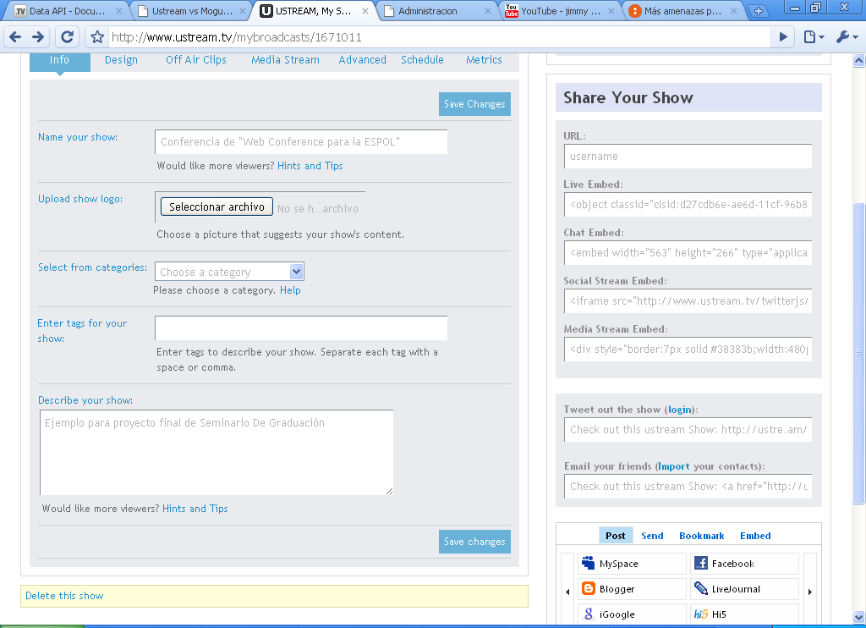
- Luego de guardar los cambios, aparecerá un formulario en el cual se deberá ingresar información con respecto al evento como lo son: Descripción, Imagen y Categoría del evento.
Gráfico No. 7 Ingreso de Campos Faltantes al crear el evento

Gráfico No. 7 Ingreso de Campos Faltantes en la creación del evento
- De dicho formulario para poder reflejar los eventos del canal “ESPOL” en nuestro portal web de “Sala de Sesiones Virtuales” se deberá copiar el siguiente código embebido de tipo “action script” en la opción de Administración del portal.
Gráfico No. 8 Código Embebido creado por USTREAM

- En la opción de administración del portal de “Sala de Sesiones Virtuales para la ESPOL”, una vez autenticado se deberá dar click en el link “Show” e ingresar el código embebido en cada uno de los campos requeridos del formulario.
En los campos “Nombre” y “Usuario” se tendrán que ingresar los nombres del evento y del canal.
Mientras que en los campos “Video Code”, “Chat Code” y “Twitter Code” se deberá ingresar el código embebido de tipo action script localizado en los campos “Lived Embed”, “Chat Embed” y “Social Stream Embed” respectivamente nuestro canal “ESPOL” creado en el servidor de video streaming USTREAM.
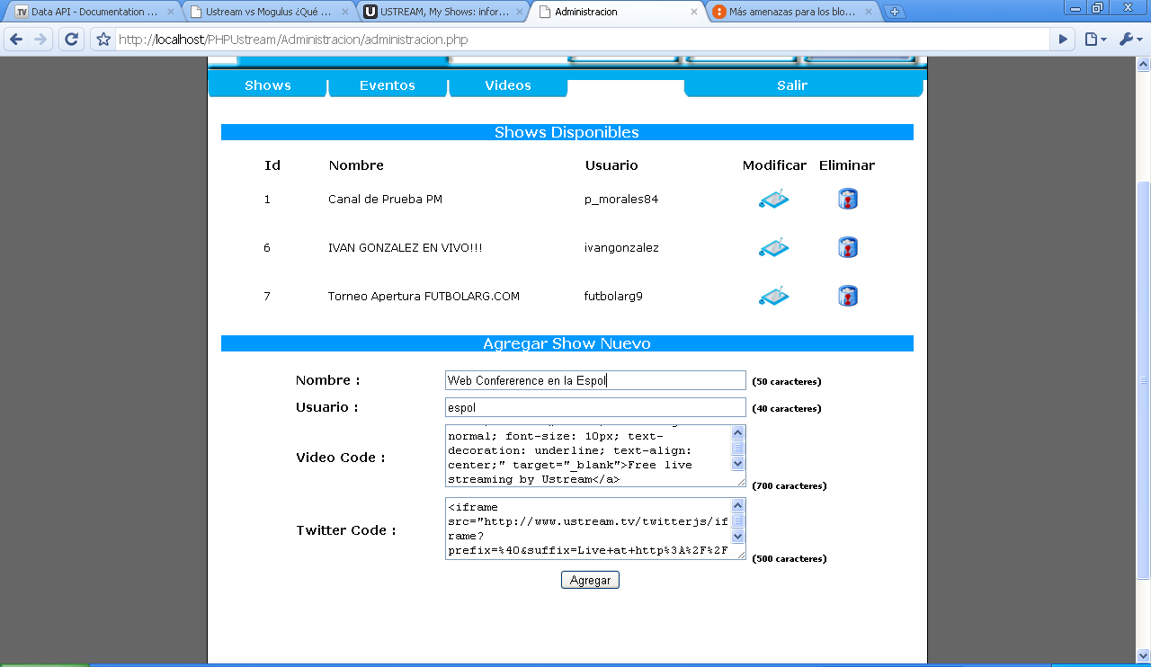

- Luego de ingresar toda la información solicitada, se deberá dar click en el botón “Agregar” para poder almacenar dicha información en la base de datos, con lo cual se agregará inmediatamente a la lista de canales en el portal web.
Gráfico No. 9 Inserción del Código Embebido del Visor del Evento

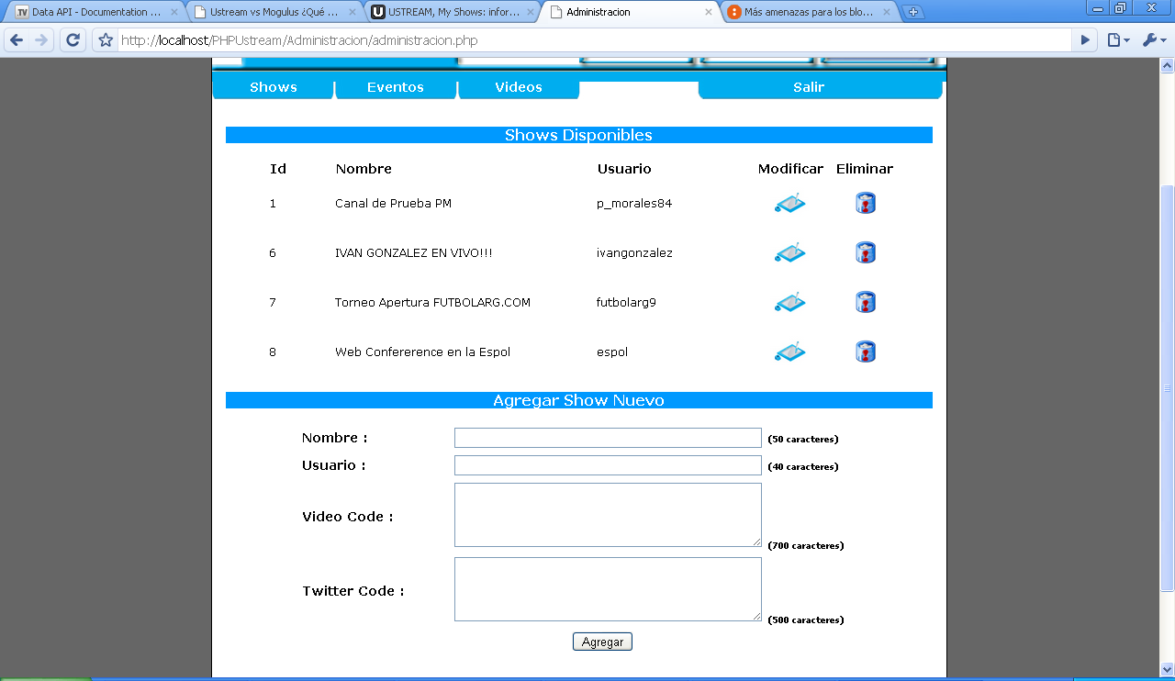
Gráfico No. 10 Muestra del evento agregado a la base del Portal
- Para poder realizar la transmisión de un evento desde el Canal de Transmisión en el portal de USTREAM se tendrá que dar click en la opción “Broadcast Now”.
Gráfico No. 11 Como Iniciar la transmisión de un evento en el portal de Ustream
- Se abrirá una ventana en la cual se solicitará dar acceso a la cámara web y al micrófono. Para ello se tendrá que dar click sobre el botón “Permitir”.
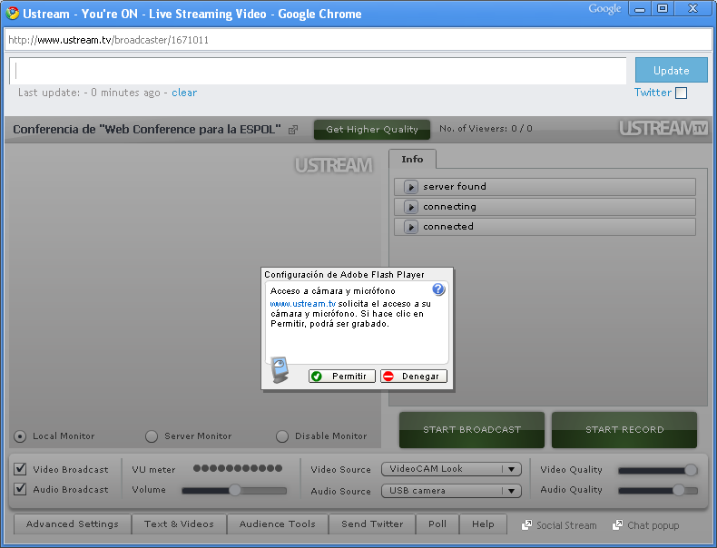
Gráfico No. 12 Habilitar la cámara web para iniciar la transmisión.
- Finalmente para poder iniciar la transmisión se deberá dar click sobre el botón “Start Broadcast”.
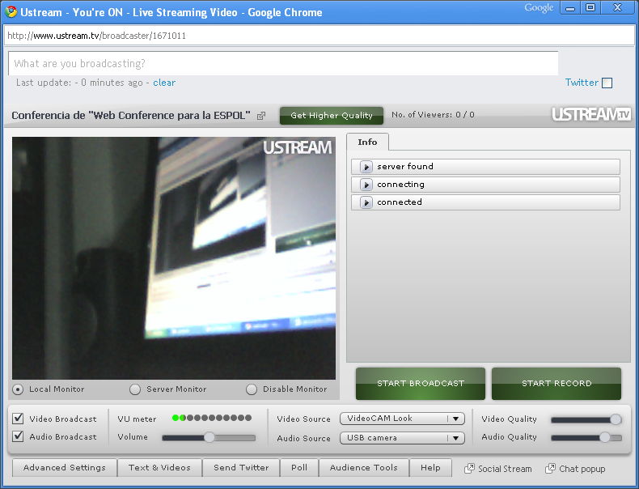
Gráfico No. 13 Iniciar la transmisión.

Administrando una Transmisión
Una vez que se está realizando la transmisión de algún video en vivo, USTREAM nos provee de las siguientes funcionalidades básicas:
- Grabación del video que se está transmitiendo.
- Herramientas de moderación de usuarios registrados.- Esta opción permitirá en caso de ser necesario, restringir los comentarios de algún participante en el chat Room.
- Administrador de resolución de video y sonido.- Permitir mejorar la calidad tanto del audio como la del video que se está transmitiendo a través las opciones “Quality Video” y “Quality Audio”
Gráfico No. 14 Panel de Administración del evento transmitido

Mostrar un video almacenado en el portal
En esta sección se describen los pasos necesarios para mostrar un video grabado en el portal web de “Sala de Sesiones Virtuales para la ESPOL”:
- Dentro del canal de la ESPOL en el portal web de USTREAM se deberá click sobre la pestaña “Your Videos”, para poder mostrar el listado de todos los videos grabados.
- Dar click sobre el video al cual se desea mostrar en el portal web “Sala de Sesiones Virtuales” con el objetivo de poder copiar su “código embebido”.
Gráfico No. 15 Código Embebido
  - Ingresar al portal web “Sala de Sesiones Virtuales” como administrador para poder agregar un video a través de la pestaña “Videos” y a continuación con la opción “Agregar Video”.
  - Aparecerá un formulario en el cual se deberá la información solicitada, dentro de las cuales consta el campo “video Code”. En dicho campo se deberá pegar el código embebido copiado y dar click sobre el botón “Agregar”. Este paso es necesario, para poder embeber el video en el portal.
Grafico No. 16 Agregar Video al Portal
- Inmediatamente aparecerá el video embebido con la información ingresada en el formulario del paso anterior.
Gráfico No. 17 Video Insertado en el Portal

Base de Datos
El esquema de base de datos del Portal Web está integrado por un conjunto de tablas que permitirán almacenar información referente a la administración del portal web. El nombre de la base de datos es: vc_espol y se encuentra situado en el motor de Base de Datos MySql.
A continuación se listan las tablas de base de datos utilizadas en el portal:
- Vc_Canales.- Almacena un listado de todos los canales e información con respecto al código embebido de los siguientes campos: Video, Twitter, Chat y del material relacionado (Diapositivas).
- Vc_Eventos.- Almacena un listado de todos los eventos que se están transmitiendo y que se han transmitido.
- Vc_Videos.- Almacena un listado de todos los videos agregados a través del portal.
- Vc_Admin.- Almacena el listado de todos los usuarios con rol administrador del portal.

Diseño de la interfaz del Portal
A continuación se presenta el diseño del portal del sitio que va a interactuar con los usuarios finales.
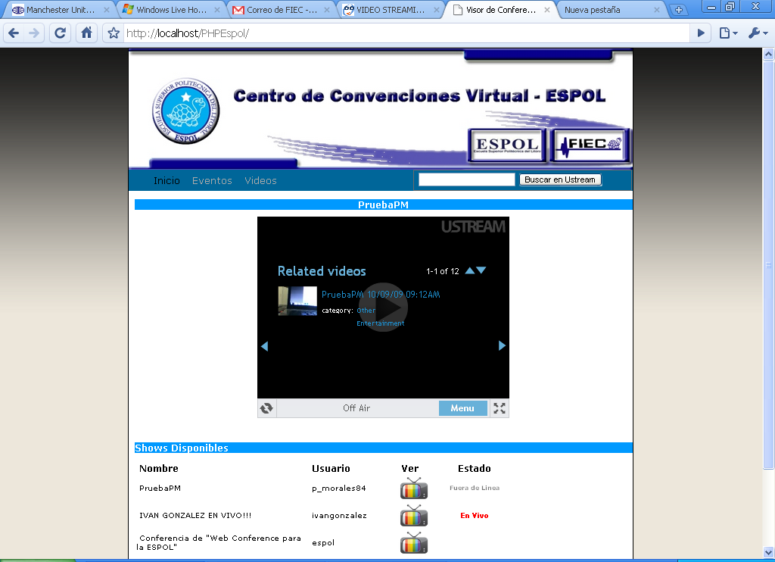
En la página inicial existe un listado de eventos que se encuentran en transmisión o se han encontrado en transmisión y para poder visualizarlo se deberá dar click en el adjuntado a la siguiente imagen.
Grafico No 18 Página Inicial del Portal de Video Conferencias de la Espol
Inmediatamente se abrirá una página que mostrará la transmisión en vivo en caso que se esté transmitiendo dicho evento y sus respectivos anexos como: Chat (Ingresar cuenta de usuario de Ustream), Blogging con Twitter (Ingresar cuenta de usuario en Twitter) y Materiales de Referencias como archivos en PDF o Diapositivas.

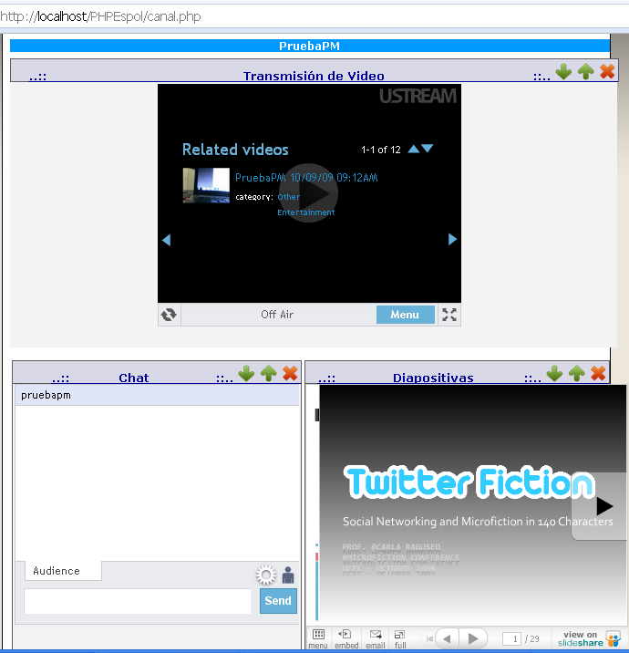
Gráfico No. 19 Ilustración en Vivo del Canal

Gráfico No.20 Materiales Relacionados y Blog integrado en el Portal

El portal contiene una opción para realizar búsquedas de cualquier tipo de canal que almacene algún evento bajo el parámetro especificado. Por ejemplo: En caso de solicitar búsquedas sobre “Conferencias Web 2.0”, dicha consulta se realizará al Servidor de USTREAM vía HTTP REQUEST; construyendo un URL de búsqueda especificando el tipo de subject: “Channel” y el valor de búsqueda.
El tipo de respuesta en formato JSON, nos permitirá recorrer el resultado de dicho texto en forma sencilla y mostrar los resultados en formato HTML.
Gráfico No. 21 Búsqueda realizada en el portal

CONCLUSIONES Y RECOMENDACIONES
En base a los objetivos planteados al inicio de este proyecto de graduación se puede concluir y recomendar lo siguiente:
CONCLUSIONES
- Tener un canal de transmisión de eventos permitirá extender y compartir la comunicación divulgada por parte de los conferencistas de sus eventos a un mayor número de usuarios localizados en cualquier parte del mundo. A través de la interacción con dichos usuarios se podrá obtener y realizar un análisis de los comentarios e inquietudes de los visitantes al canal, permitiendo generar participación y desarrollo social al contenido de lo difundido en el evento.
- La fácil integración del código embebido ha podido permitir integrar funcionalidades de herramientas web 2.0 como la visualización de un canal, un chat y un sistema de microblogging en este caso “Twitter” en nuestro portal web.
- El consumir servicios de terceros en nuestro caso “USTREAM” nos ha permitido a través de su API realizar consultas a su base de videos para luego cargar dinámicamente sus resultados en el portal.

RECOMENDACIONES
- Cuando se esté transmitiendo algún evento, se recomienda activar la opción de grabación de dicho evento para posteriormente incrustar su código embebido en la opción de agregar videos almacenados en el portal web “Sala de Sesiones Virtuales para la ESPOL”.
- Cuando no se esté transmitiendo algún evento, se recomienda presentar algún video grabado.
- Tener una conexión de internet de alta velocidad para poder apreciar de mejor manera los canales del portal, con el fin de evitar descargar lentas al visualizar un evento.
- Se recomienda a los administradores del portal web que se administren y planifiquen bien los horarios de los eventos que se están transmitiendo para evitar cruce de eventos en el canal.

REFERENCIAS BIBLIOGRÁFICAS
- [Ustream], Wikipedia, “Ustream”, http://en.wikipedia.org/wiki/Ustream, fecha de consulta 08/09/2009.
- [Definición de JSON], JSON,”Introducción a JSON, http://json.org/json-es.html, fecha de consulta 08/09/2009.
- [MicroBlogging],Wikipedia,Microblogging, http://es.wikipedia.org/wiki/Microblogging, fecha de consulta 19/10/2009.
- [Web 2.0], Maestros del Web: Christian Van der Henst,” ¿Qué es la Web 2.0?”¨, http://www.maestrosdelweb.com/editorial/web2/, fecha de consulta 24/10/2009.
- [Streaming], Desarrollo Web: Miguel Angel Alvarez, “Que es Streaming”, http://www.desarrolloweb.com/articulos/482.php , fecha de consulta 08/08/2009.
[Streaming], Hooping.Net, “Video Streaming”, http://www.desarrolloweb.com/articulos/482.php y http://www.hooping.net/video-streaming.aspx, fecha de consulta 08/08/2009.
- [Ustream API], Ustream,”Data API Documentation”,http://developer.ustream.tv/data_api/docs#searchEngine, fecha de consulta 11/10/2009.
- [Código Embebido], Diccionario Informático ALEGSA,“Definición de Embeber”,http://www.alegsa.com.ar/Dic/embeber.php, fecha de consulta 13/10/2009.

ANEXOS
Codificación de la petición de búsqueda al Servidor de USTREAM
<table>
<?php
$aUrl = "http://api.ustream.tv/json/channel/live/search/";
//Se especifica el tipo de data retornada
$aTipo="title:like:";
$aTexto= $_POST['busqueda']; //Se obtiene el valor a buscar
$aKey = "3B3654F2530A3EE2E79BFCBF4247107A&limit=20"; //Se especifica el KEY DEVELOPER
$aUrl=$aUrl.$aTipo.$aTexto."?key=".$aKey;
$data = file_get_contents($aUrl);
// decode data
$json = new Services_JSON;
$obj = $json->decode($data); //Se decodifica la data retornada
$results = $obj->results; //Se comienza el proceso de parseamiento de la data retornada

if(sizeof($results) == 0){
printf("<tr id='t4' width='800px'><td colspan='2'>No se encontraron Resultados</td></tr>");
}
else{ //De dicha data retornada se obtiene el codigo embebido, el nombre del propietario del //canal
for ($i=0; $i<sizeof($results); $i++) {
$tmp = $results[$i];
printf("<tr id='t3'><td colspan='2'>%s</td></tr>",$tmp->title);
printf("<tr><td rowspan='8' id='video'>%s</td><td id='t1'>Usuario</td></tr>",$tmp->embedTag);
printf("<tr><td id='t2'>%s<td></tr>",$tmp->user->userName);
printf("<tr><td id='t1'>Status<td></tr>");
printf("<tr><td id='t2'>%s<td></tr>",$tmp->status);
printf("<tr><td id='t1'>Rating<td></tr>");
printf("<tr><td id='t2'>%s<td></tr>",$tmp->rating);
printf("<tr><td id='t1'>URL<td></tr>");
printf("<tr><td id='t2'><a href='%s'>%s</a><td></tr>",$tmp->url,$tmp->url);
printf("<tr><td colspan='2'></td></tr>");
}
}
?>
</table>

Ustream, www.ustream.tv
Definición de JSON, http://json.org/json-es.html
Microblogging, http://es.wikipedia.org/wiki/Microblogging
Concepto de Web 2.0, http://www.maestrosdelweb.com/editorial/web2/,
Transmisión de Streaming, http://www.hooping.net/video-streaming.aspx y http://www.desarrolloweb.com/articulos/482.php
USTREAM API,http://developer.ustream.tv/data_api/docs#searchEngine
Código Embebido, http://www.alegsa.com.ar/Dic/embeber.php

